SEMINARSKA NALOGA

KAKO POMAGAMO OTROKU PRI PREHLADU

PREDMET (ZDRAVSTVENA VZGOJA 1)

KAZALO

KAZALO………………………………………………………..………..…….…………...3

A: UVOD………………..………………………………………….…………..…………...5

B: VSEBINA…………………….……………………………….………..………….…...5
- PREHLAD ALI GRIPA……………….……………………………………….….….5
- KAJ JE PREHLAD……………………………………………….…………………..7
- INKUBACIJSKA DOBA PREHLADA…………….………………………….........7
- KAKO POMAGAMO OTROKU PRI PREHLADU?...........................................9
- KDAJ K ZDRAVNIKU?.......………………………………….…………………….11
- NE POSTAVLJAJTE DIAGNOZE SAMI…………………………………………15
- KAKO MOŽNOST OKUŽBE Z VIRUSI ZMANJŠMO…………………………...15

C: ZAKLJUČEK………………………………………………...…………………..…..17

VIRI……………………………………………………………………………...................19

A: UVOD

V zimskih mesecih se pri otrocih pogosto pojavljajo kašelj, nahod in glavobol. Če jih povsem ne pozdravimo, se lahko te nedolžne težave spremenijo v kronične bolezni, včasih pa lahko povzročijo tudi vrsto neprijetnih zapletov, najpogosteje vnetje ušes in bronhitis. Rada bi vas spomnila, kako lahko pomagate otroku, se izognete napakam pri zdravljenju in preprečite zaplete.

B: VSEBINA

- PREHLAD ALI GRIPA

Dobro je, da se naučimo ločiti med obema boleznima saj se lahko pred gripo – v nasprotju s
prehladom – precej zanesljivo zavarujemo s cepljenjem. V spodnji tabeli vam bo predstavila osnovne razlike med obema obolenjema.

 | PREHLAD | GRIPA
TRAJANJE | 5do 10 dni | 1 teden
NASTOP BOLEZENSKIH ZNAKOV | se začnejo pojavljati počasi  in se stopnjujejo | se pojavijo nenadoma
VROČINA | se pojavi redko | tipična in visoka (nad 38°C), traja 3 do 4 dni
KAŠELJ | pokašljevanje | suh kašelj, ki se lahko razvije v hujšo obliko
GLAVOBOL | redko | pogost in izrazit
BOLEČINE V MIŠICAH | redko, so neizrazite in blage | tipične, pogosto močnejše
UTRUJENOST | 2 do 3 tedne, zelo blaga | zelo velika, traja dolgo časa
IZČRPANOST BOLNIKA | se nikoli ne pojavi | nastopi takoj in je izrazita
NELAGODJE V PRSNEM PREDELU | zaznamovano in se lahko stopnjuje | zmeraj prisotno
NEPREHODEN NOS | pogosto | včasih
KIHANJE | zmeraj | včasih
VNETO GRLO | pogosto | včasih
TEŽAVE Z OČMI | solzenje | Bolečina pri premikanju oči, pekoče oči

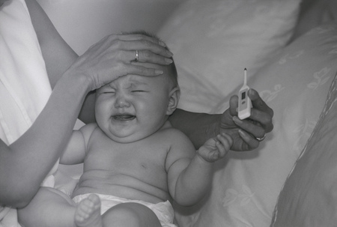
- KAJ JE PREHLAD

Prehlad je najpogostejša okužba zgornjih dihal, nosu in žrela.
Povzročitelji prehlada so številni virusi, ki se zlahka širijo s kužnimi kapljicami nosnega in žrelnega izločka. Prehlad se najpogosteje prenaša z neposrednim stikom z nosnim izločkom obolelega, prek kože na rokah ali različnih predmetov, ki so prišli v stik z bolnikom.
Prehlad povzročajo virusi, ki jim oslabljen imunski sistem delo še dodatno olajša. Pogoste prehlade pri otrocih je mogoče pojasniti s številnostjo virusov. Obstaja namreč približno dvesto vrst virusov, ki so možni povzročitelji prehlada. Pri vsakem stiku s katerim izmed teh, do tedaj otroku neznanih virusov, se obrambni mehanizem ne more braniti. Šele med boleznijo organizem ustvari protitelesa za novi virus, ki v organizmu ostanejo do konca življenja.
Ko opazite, da je otrok nenavadno umirjen, potrt, zaspan, ne kaže zanimanja za igro in igrače, se pritožuje nad bolečinami v nogah in rokah, poleg vsega tega pa težko požira in mu teče iz nosa, je verjetno prehlajen. Čeprav je prehlad povsem nenevaren ter pozimi in spomladi pogost pojav, zna biti zelo neprijeten. Otrok se lahko prehladi nekajkrat na leto, število prehladov pa se pri večini otrok zmanjšuje z odraščanjem, s prihodom v puberteto oziroma z dozorevanjem obrambnega sistema.
Mnogo staršev pove, da je bil njihov otrok zdrav, dokler so ga varovali doma, v času od prvega do tretjega leta, ko je otrok vstopil v vrtec, pa je »kar naprej« bolan.

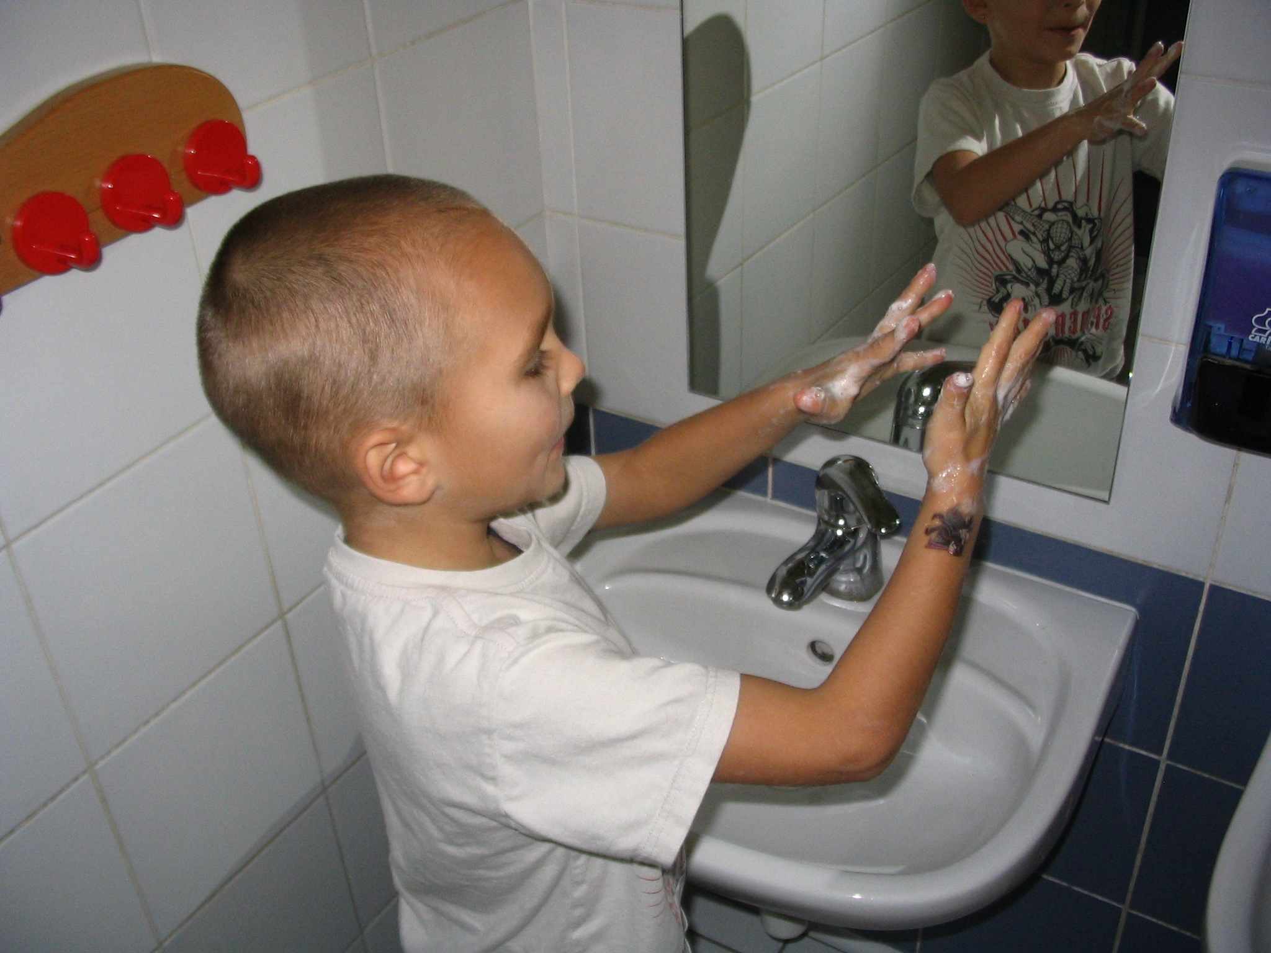

- INKUBACIJSKA DOBA PREHLADA

Inkubacijska doba je od 2 do 4 dni. Sledi kihanje, zamašen nos, izcedek iz nosu in draženje grla. Kašelj in hripavost so prisotna v 30-40% primerov. Glavobol in bolečine v mišicah niso tako očitne kot pri virusni okužbi gripe, vročina je redka in nižja. Včasih se pojavijo še drugi simptomi: otrok lahko suho kašlja (kašelj se poslabša, kadar otrok leži), ima vročino, boli ga žrelo, je utrujen in zgubi apetit. Simptomi se 2. in 3. dan hitro poslabšajo in trajajo približno teden dni. Pri mlajših otrocih okužba traja več časa, do 14 dni.

Prehlad pri otrocih zlahka prerase v infekcijo ušes, v bronhitis ali celo (redko) v pljučnico ali sinusitis, zato ga nikar ne jemljite preveč zlahka.
- KAKO POMAGAMO OTROKU PRI PREHLADU?

- Otrok naj ostane prvi in drugi dan prehlada doma.
- Ni ga treba siliti k počitku. Pravzaprav mu gibanje celo koristi.
- Otrok naj pije čim več toplega čaja ali druge tekočine.
- Ponudite mu vsak dan dva ali tri obroke hrane ali pijače z vitaminom C v naravni obliki. Če otrok noče jesti, mu ponujajte majhne obroke, pa zato pogosteje. Mleka in mlečnih izdelkov mu ni treba omejevati.
- Vlažite zrak, dvignite vzglavje posteljice, mažite otroka pod nosom z nevtralno kremo!
- Otrok naj ima vedno tople copatke in nogavičke. Mrzle bose nogice vabijo prehlad.
- Uporabite zdravila, ki zbijajo vročino in zdravila, ki lajšajo kašelj, vendar se posvetujte z pediatrom. Antibiotiki ne pomagajo zoper prehlad, pomagajo pa zoper sekundarne bakterijske infekcije.
- V predel prsnega koša večkrat dnevno nanašajte balzam ali olje, ki vsebuje primerno mešanico eteričnih olj in drugih sestavin, saj te blagodejno vplivajojo na dihala.
- Zračite prostore večkrat na dan.

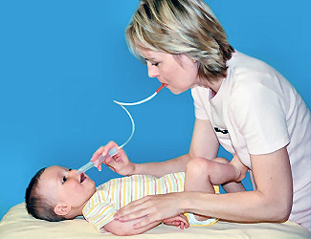

- Čistite otroku nosek!
Zakaj je redno čiščenje otroškega noska pomembno?
Praznjenje nosne votline je pomembno zaradi preprečevanja širitve okužbe v žrelo in zgornje dihalne poti. Ker je pri otroku povezava med nosno votlino in srednjim ušesom, precej kratka in široka ter leži bolj vodoravno kot pri odrasli osebi, se lahko infekcija nosu ali nahod hitro razširi tudi navzgor v uho.
Vnetje srednjega ušesa lahko preprečimo ali vsaj bistveno zmanjšamo s sprotnim zdravljenjem nahoda. Staršem zdravniki svetujejo, naj otroku temeljito očistijo nos, saj se je vnetje tukaj začelo in se bo s čistim noskom tudi najhitreje končalo.

Kapljic za nos ne uporabljajte, če vam jih ni predpisal zdravnik. Še zlasti ne uporabljajte kapljic za nos za odrasle, ker pogosto vsebujejo alkohol. Bolje je, če si pri težavah z zamašenim nosom pomagate tako, da se z otrokom odpravite v kopalnico, zaprete okna in vrata in na vso moč odprete toplo vodo, dokler se kopalnica ne zasiči s paro, to je še posebno koristno pred spanjem in hranjenjem.

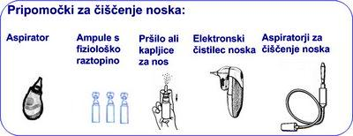

Pripomočki za čiščenje noska:
- Aspirator ("klasični"): Zamašen nosek očistite tako da stisnite odebeljeni gumijasti del, previdno potisnite konico v malčkovo nosnico in počasi spustite.
- Ampule s fiziološko raztopino: To ampulo preprosto stisnete v nosnico tako, da priteče tekočina čez drugo nosnico.
- Pršilo ali kapljice za nos: S pršilom vbrizgamo določeno količino tekočine - običajno fiziološke raztopine. Nekateri ne priporočajo uporabo pršila ampak svetujejo uporabo kapljic.
- Elektronski čistilec noska: običajno imajo nastavke različnih velikosti, da jih lahko uporabljamo od otrokovega rojstva.
- Aspiratorji za čiščenje noska: obstajajo taki, ki se nataknejo na običajen sesalec ter takšni aspiratorji na vdih. Slednji deluje tako, da otroka položite na hrbet na trdo podlago in z glavo v ležečem položaju. Silikonsko konico aspiratorja narahlo potisnite v eno nosnico, hkrati pa zatisnite drugo. Počasi vdihnete in sluz iz nosnice bo stekla v aspirator. Ob tem je seveda povsem na mestu pomislek glede prenosa okužbe, saj vdihavate zrak in otrokovega noska in torej tvegate možnost okužbe.

- KDAJ K ZDRAVNIKU?

Starši se velikokrat prehitro odpravimo k zdravniku, ko se znaki bolezni šele razvijajo, zato lahko prehiter obisk zdravnika naredi več škode kot koristi. Če obiščemo dežurnega zdravnika, kasneje pokličimo svojega otroškega zdravnika in povprašajmo za napotke.

Dojenčka je potrebno pripeljati k zdravniku
- če neutolažljivo joče, več kot običajno, posebno, če joče z visokim glasom
- če odklanja hranjenje več kot 6 ur podnevi
- če je pretirano zaspan, ga težko zbudimo in je tudi potem, ko je zbujen, apatičen ali nezainteresiran za okolico
- če pospešeno diha
- če stoka
- če ima povišano temperaturo (pri koliko povišani temperaturi je otroka potrebno peljati k zdravniku je odvisno od splošnega počutja in drugih bolezenskih znakov, vsekakor pa je prav, da dojenčka, ki ima temperaturo 39°C ali več, vidi zdravnik).
- če ima spremenjeno barvo kože (izrazita bledica, modrikasta koža ali močno pordela koža)
- če močno bruha ali če bruha v loku
- če je dojenček mlajši od treh mesecev in ima simptome prehlada, je prav, da obiščete pediatra.

Majhnega otroka je potrebno peljati k zdravniku
- če se vam otrok zdi apatičen
- če nima apetita
- če ima težave s spanjem
- če prehitro diha ali če mu piska v pljučih
- če se pritožuje nad bolečinami v prsih in če kašlja še vedno (ali še huje) potem, ko so simptomi prehlada že minili.
- če otroka boli žrelo ali težko požira
- če ima rdeče grlo (posuto z belimi pikicami)
- če se vleče za uho
- če je nemiren in se ponoči zbuja s krikom
- če mu temperatura zrase čez 38,9 stopinj C ali če ima nizko temperaturo več kot 4 dni
- če se prehlad v splošnem slabša, ne pa izboljšuje in če se vleče dlje kot 10 dni, kar običajno kaže na sekundarno sinusno infekcijo.

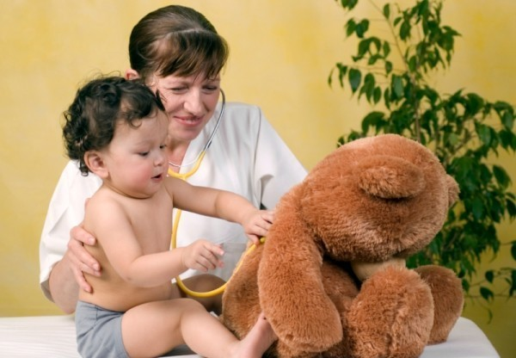

Večjega otroka je nujno peljati k zdravniku:
- če ima motnje zavesti
- če je pretirano zaspan in nezainteresiran za okolico
- če ga močno boli glava in bruha
- če ga močno boli trebuh
- če ima temperaturo več kot 40ºC pod pazduho
- če težko in pospešeno diha
- če močno bruha in ima močno drisko ter znake izsušitve
- če ima otekline vek in ustnic

- NE POSTAVLJAJTE DIAGNOZE SAMI

Ne pozabite, da je začetek mnogih bolezni podoben prehladu. Zato ni dovolj, da otroku postavite diagnozo kar sami. Začetni simptomi rdečk, noric in škrlatinke so zelo podobni simptomom prehlada. Podobne simptome bi lahko opazili tudi pri respiratornih alergijah.
In še kje! Ko bo otrok ozdravel, je seveda odpornejši proti virusu, ki ga je prebolel, proti ostalim 199 pa še ne. Ker je po bolezni šibkejši in manj odporen, se lahko hitreje okuži. Ni dobro, če ima prehlad za prehladom. Zato se še nekaj časa skrbno izogibajte situacijam, v katerih bi se lahko znova okužil.

- KAKO MOŽNOST OKUŽBE Z VIRUSI ZMANJŠMO?

Najpomembnejši način boja proti prehladu je vsekakor preventiva.

- Raznovrstna prehrana, ki vsebuje dovolj vitaminov in mineralov, predvsem vitamina C, ki krepi imunski sistem.
- Čebelji med, ki ima antibiotični učinek na organizem.
- Gibanje na svežem zraku krepi organizem, ga očisti in napolni s potrebno energijo. Primerno oblečeni in zaščiteni pred mrazom in neugodnimi vremenskimi vplivi, se vsak da najmanj uro do dve zadržujte zunaj.
- Pogosto umivajte roke! To prepreči marsikateremu virusu vstop v telo, zato si jih čim večkrat umijte, vedno pa pred jedjo, ko pridete domov in ob stiku z že obolelimi ljudmi.
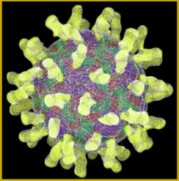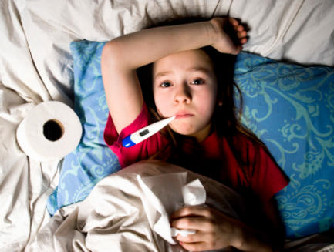
Rhinovirus 16, povzročitelj prehlada

10 nasvetov za preprečitev prehlada:
1. dojenje vašega otroka je najboljši način za krepitev njegove odpornosti na bolezni, saj materino mleko vsebuje zelo močna protitelesa
2. z dojenčki in majhnimi otroci ne zahajajo v zaprte prostore, v katerih je veliko ljudi (npr. trgovine, nakupovalna središča).
3. v primeru, da je doma novorojenček oz. dojenček, mlajši od treh mesecev, svetujemo, da so sorojenci, ki sicer obiskujejo vrtec, v domačem varstvu.
4. izogibanje se kajenju! Majhni otroci izpostavljeni okolju z cigaretnim dimom, so bolj dovzetni za bolezni dihal in je bolj verjetno, da se preprosti prehlad pretvori v bolezni dihal.
5. Preprečujte, da je otrok v stiku z bolnimi ljudmi, ne dovolite tujim ljudem da poljubljajo otroka, saj se virusi prenašajo z slino.
6. Starši moramo poskrbeti, da družinski člani osvojijo dobre higienske navade, ki zmanjšujejo možnost prenosa virusov na dojenčka ali otroka. Pogosto umivajte roke z vodo in milom , saj mnogi virusi lahko preživijo veliko ur na rokah in površinah. Roke umivajte redno, zlasti pred jedjo ali preden kuhate.
7. Pozorni bodite na umazane papirnate robčke, ker so polni virusov. Menjujte jih pogosto in preverite ali vsi v hiši storijo enako.
8. Veliko vitamina C, ki ima antibakterijsko in antivirusno lastnost in pomaga otroku pri boju proti prehladu in kašlju. Če je otrok dovolj star, mu torej ponudite vsak dan veliko sadja in zelenjave.
9. Kombinacija ameriškega slamnika, propolisa in vitamina C lahko prepreči pojav prehlada pri otrocih.
10. Oblačite se v slojih!
Najboljši način oblačenja je zagotovo oblačenje v več slojih. To vam omogoča, da dodajate ali izpuščate sloje, odvisno od vremena in koliko ste aktivni. Najbolj pomembno je, da imate na sebi oblečene vsaj tri osnovne sloje – spodnjega, izolirnega in zaščitnega.
Spodnji naj vpija znoj in se hitro suši, srednji naj zadržuje toploto, zgornji pa naj bo odporen proti vremenskim vplivom.

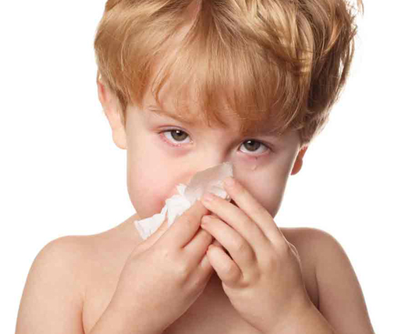

C: ZAKLJUČEK

Bolezni otroka so za starše velika preizkušnja. Poraja se kopica vprašanj: kaj lahko storim sam, da pomagam otroku; kdaj k zdravniku; kaj naj otrok pije in je; kdaj začnem zniževati temperaturo ipd. Pomembno je, da starši ne podležemo paniki, sami otroka najbolje
poznamo, z znanjem in izkušnjami pa postanemo bolj samozavestni.

VIRI

BROŠURA:
ABC Zdravja, IZDAL Freising d.o.o., november 2008

SPLETNA STRAN:
ZAVOD ZZV LJUBLJANA/
www.zzv-lj.si/nimages/static/.../E-novice%20GRIPA.pdf

ZAVOD ZZV CELJE/
http://www.zzv-ce.si/unlimitpages.asp?id=288

VIZITA/
http://vizita.si/clanek/novice/ali-se-znate-pravilno-obleci.html
http://vizita.si/clanek/zdravozivljenje/7-zivil-za-povecanje-odpornosti.html

ARHIVO.COM/
članek inštituta za varovanje zdravja, avtor N.K.
http://www.arhivo.com/nedolzen-prehlad-nevaren-dojenckom

ISKRENI.NET/
http://www.iskreni.net/druzinski-vsakdan/zdravje/450-kako-si-na-naraven-nacin-povecati-odpornost.html

RINGARAJA/
http://www.ringaraja.net/clanek/prehlad-pri-majhnem-otroku_237.html
http://www.ringaraja.net/clanek/prehlad--kako-ga-prepreciti-in-zdraviti_1101.html?page=1

BIBALEZE.SI/
http://bibaleze.si/clanek/dojencek/prehlajen-dojencek.html

BONBON, priloga časopisov večer in primorske novice
http://bam.czp-vecer.si/bonbon/default.asp?kaj=1&id=5395954

DIAFIT/
http://www.diafit.si/content.aspx?docid=50

OTROČARIJE/
http://otrocarije.blogspot.com/2008/02/ienje-dojenkovega-noska.html

ITALIJANSKE STRANI
MAMA E PAPA
http://www.mammaepapa.it/salute/p.asp?nfile=raffreddore_bambini

BLOG MAMA/
http://www.blogmamma.it/2009/10/28/raffreddore-bambini-i-rimedi-per-fronteggiarlo/

